Кентау қаласының және Ащысай, Байылдыр, Қарнақ, Хантағы ауылдарының жерлерін аймақтарға бөлу жобаларын (схемаларын) бекіту туралы
Түркістан облысы Кентау қалалық мәслихатының 2022 жылғы 29 маусымдағы № 149 шешiмi. Қазақстан Республикасының Әділет министрлігінде 2022 жылғы 4 шілдеде № 28698 болып тiркелдi
Қазақстан Республикасының Жер кодексінің 8-бабына және Қазақстан Республикасының "Қазақстан Республикасындағы жергілікті мемлекеттік басқару және өзін-өзі басқару туралы" Заңының 6-бабына сәйкес, Кентау қалалық мәслихаты ШЕШТІ:
1. Кентау қаласының және Ащысай, Байылдыр, Қарнақ, Хантағы ауылдарының жерлерін аймақтарға бөлу жобалары (схемалары), осы шешімнің қосымшасына сәйкес бекітілсін.
2. Кентау қалалық мәслихатының "Кентау қаласының жерлерді аймақтарға бөлу схемасы туралы" 2016 жылғы 28 қарашадағы № 57 (Нормативтік құқықтық актілерді мемлекеттік тіркеу тізілімінде № 3939 болып тіркелген) шешімінің күші жойылды деп танылсын.
3. Осы шешім оның алғашқы ресми жарияланған күннен кейін күнтізбелік он күн өткен соң қолданысқа енеді.
Кентау қалалық мәслихатының хатшысы | Т. Балабиев
Кентау қалалық мәслихатының
2022 жылғы 29 маусымдағы
№ 149 шешіміне қосымша
Кентау қаласының жерлерін аймақтарға бөлу жобасы (схемасы)

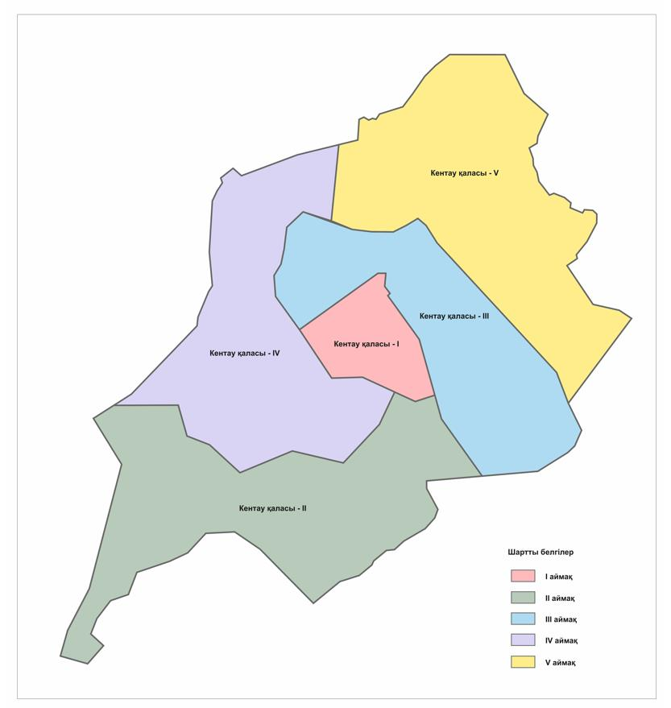

Кентау қаласы Ащысай ауылы жерлерін аймақтарға бөлу жобасы (схемасы)

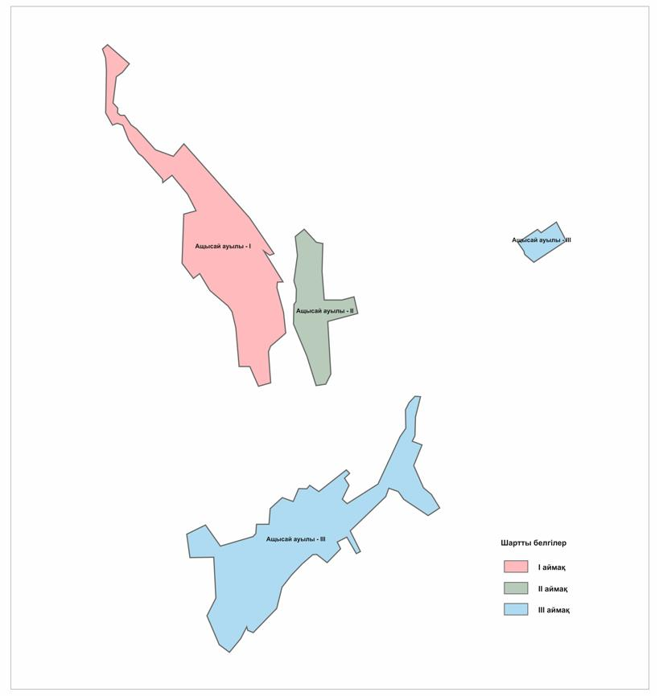

Кентау қаласы Байылдыр ауылы жерлерін аймақтарға бөлу жобасы (схемасы)

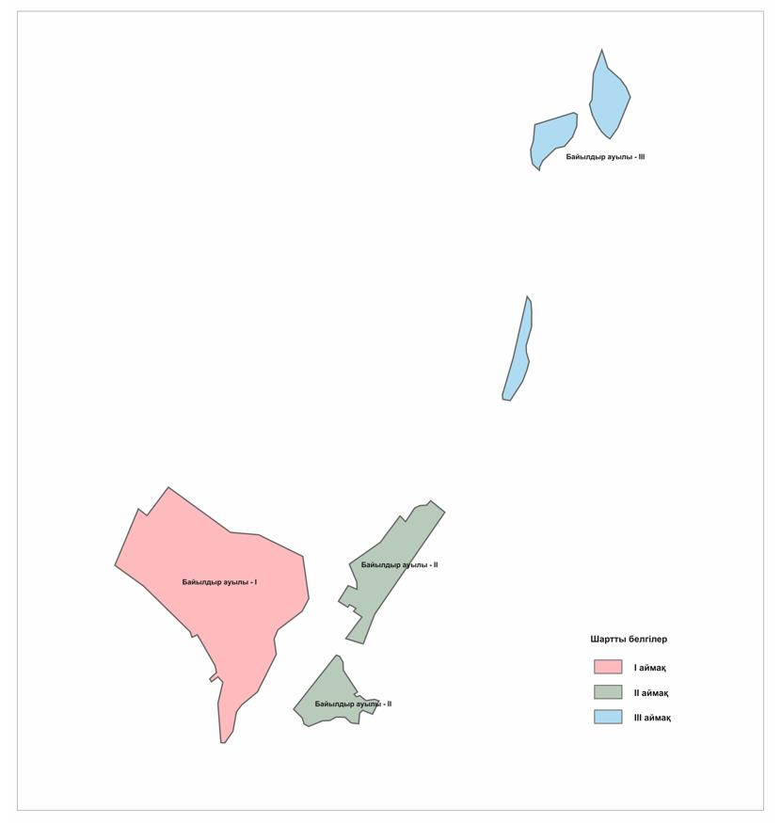

Кентау қаласы Қарнақ ауылы жерлерін аймақтарға бөлу жобасы (схемасы)

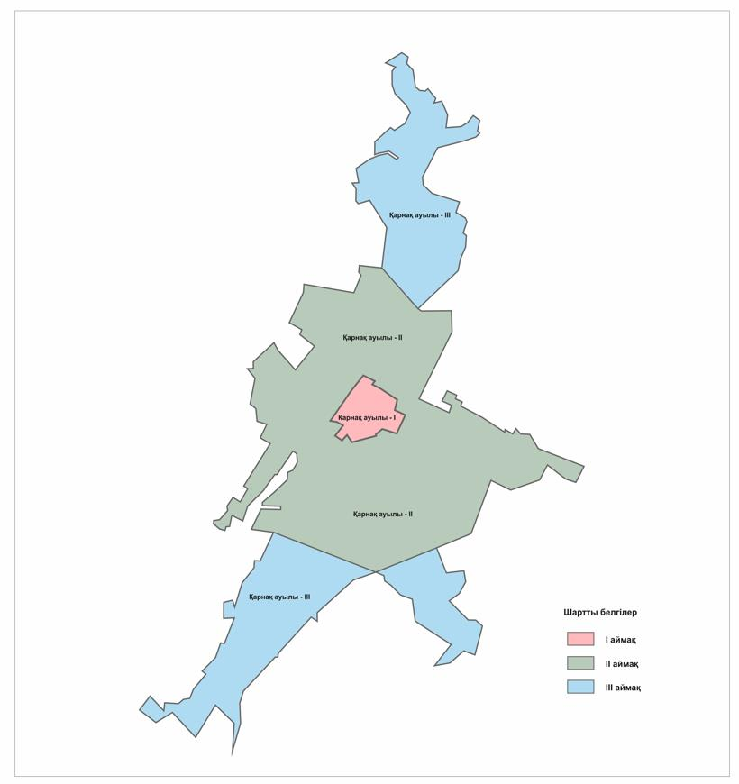

Кентау қаласы Хантағы ауылы жерлерін аймақтарға бөлу жобасы (схемасы)

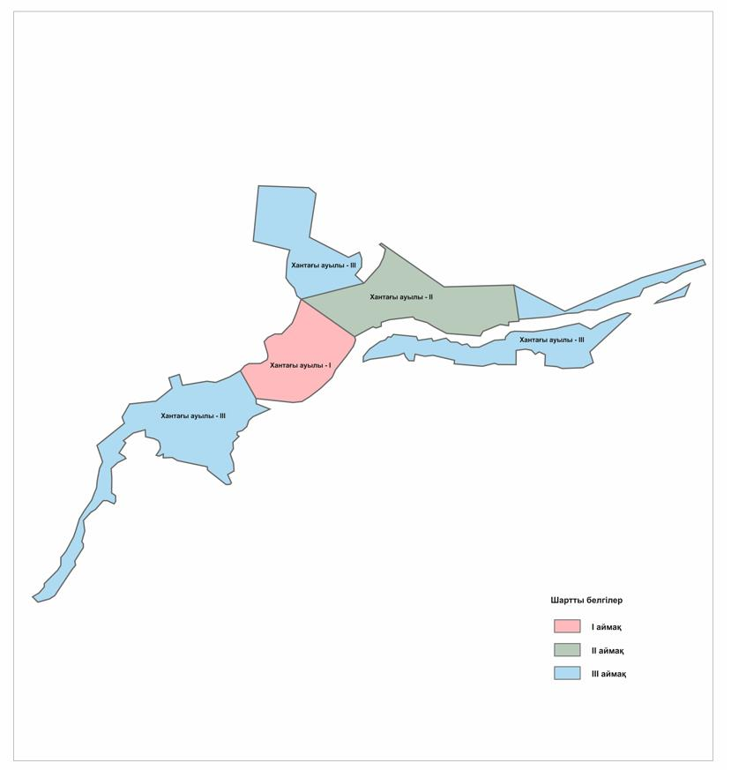

© 2012. Қазақстан Республикасы Әділет министрлігінің «Қазақстан Республикасының Заңнама және құқықтық ақпарат институты» ШЖҚ РМК

